Programozási technológia
2. Beadandó
Pőcze Máté

Feladat (1 – Potyogós amőba)

Készítsünk programot, amellyel a következő két személyes játékot lehet játszani. Adott egyn × m mezőből álló tábla (n az oszlopok, m a sorok száma), amelyre a játékosok X, illetve Ojeleket potyogtatnak (azaz egy adott oszlopban a karakter mindig „leesik” a legalsó üres sorba,függetlenül attól, melyik sorban helyeztük le).

A játékosok felváltva lépnek, és egy oszlopban csak akkor helyezhetnek el új jelet, ha az mégnem telt meg. A játékot az nyeri, aki előbb elhelyez vízszintesen, vagy átlósan négyszomszédos jelet. A játék döntetlennel ér véget, ha betelik a tábla. A program biztosítsonlehetőséget új játék kezdésére a táblaméret megadásával (8×5, 10×6, 12×7), és ismerje fel, havége a játéknak. Ekkor jelenítse meg, hogy melyik játékos győzött (ha nem lett döntetlen),majd kezdjen automatikusan új játékot.

Terv
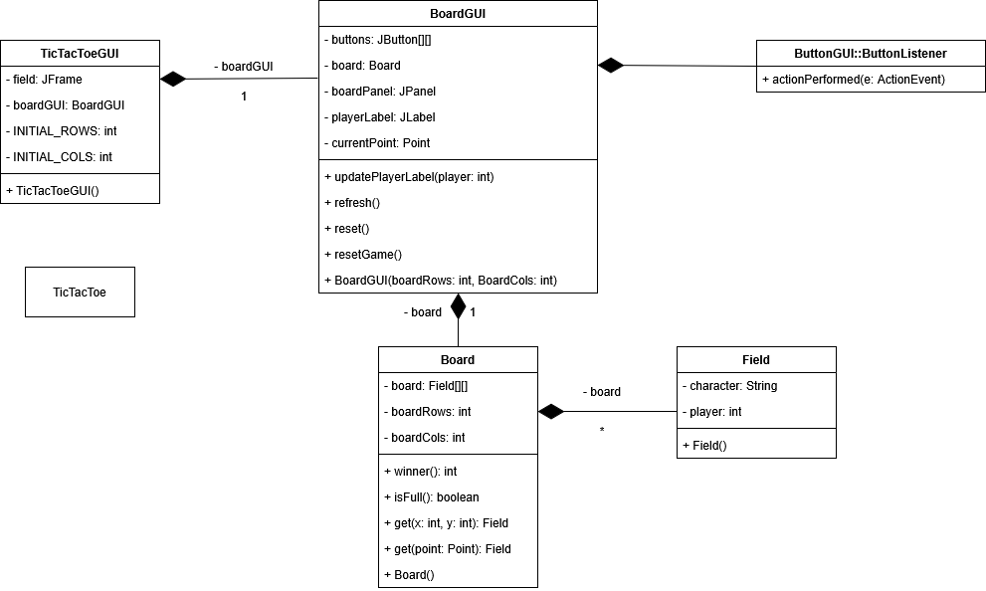

Osztályleírások
- TicTacToe:
  - Main osztály, példányosít egy TicTacToeGUI-t.
- TicTacToeGUI:
  - Tartalmazza az ablakot, a boardGUI-t, a kezdő sorok és oszlopk számát.
- Board:
  - Tartalmaz egy Field mátrixot, a sorok és oszlopok számát.
- BoardGUI:
  - Tartalmaz egy JButton mátrixot, Boardot, JPanelt, JLabelt, az aktív pontot és kört.
- Field:
  - Tartalmazza a játékos karakterét és a játékos számát.

Tesztek
Esemény | Várt eredmény | Eredmény
Player 1 (X) 4 jelet rak átlósan. | Player 1 nyer. | 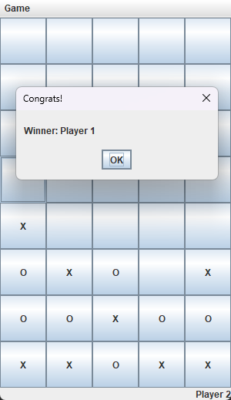1
Player 2 (O) 4 jelet rak vízszintesen. | Player 2 nyer. | 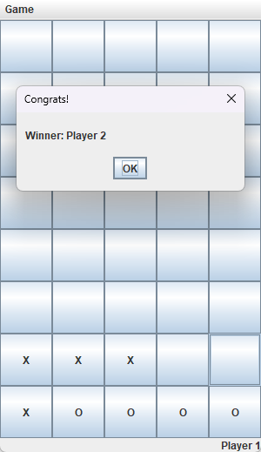
Megtelik az egész tábla nyertes nélkül. | Rögtön új játék indul. | 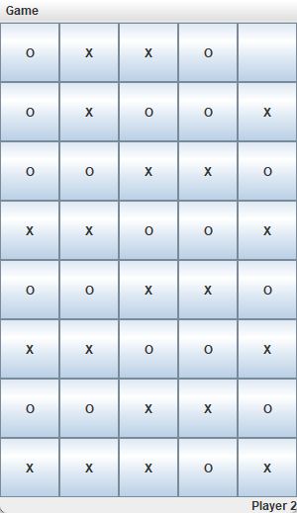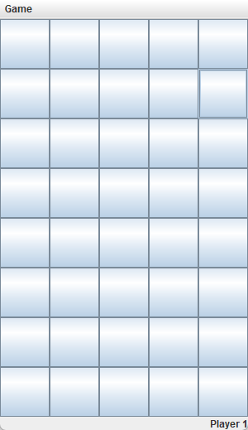
Player 2 (O) az első oszlop legalsó sorába új jelet rak. | A jel az oszlop legalsó szabad cellájában jelenik meg. | 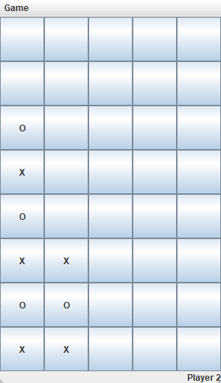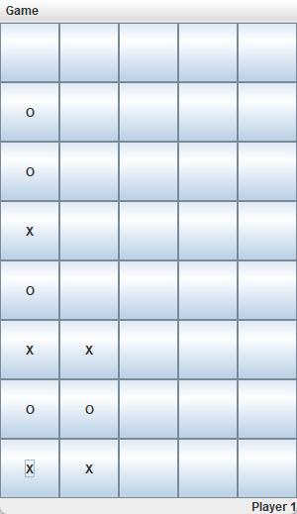
Player 2 (O) az első oszlopba (teli) rak új jelet. | A jel nem jelenik meg, Player 2 újra tehet. | 